令和３年度

第８回

東海高等学校剣道選抜大会

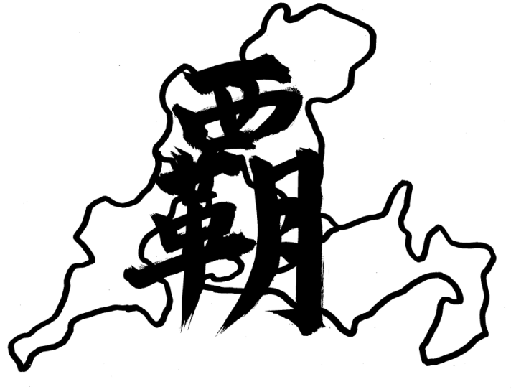

主 催 静岡県剣道連盟 三重県剣道連盟
愛知県剣道連盟 岐阜県剣道連盟

共 催 東海高等学校体育連盟

主 管 静岡県高等学校体育連盟剣道専門部

令和３年度 第８回 東海高等学校剣道選抜大会（延期） 要項訂正版

１ 主 催
静岡県剣道連盟 三重県剣道連盟 愛知県剣道連盟 岐阜県剣道連盟

２ 共 催
東海高等学校体育連盟

３ 主 管
静岡県高等学校体育連盟剣道専門部

４ 期 日
令和４年３月13日(日)

５ 会 場
浜北総合体育館（サーラグリーンアリーナ）
住所：静岡県浜松市浜北区平口5042-133 電話：053-585-1222

６ 参加資格
(1)各県の高等学校体育連盟に加盟している高等学校・高等専門学校の１・２年生で学校長が出場を認めた者。
(2)男女とも、各県の予選または推薦により出場権を得た８校。

７ 競技方法
(1)トーナメント方式による団体戦で行う。
(2)男女とも、選手３名以上７名以内、マネージャー１名の合計８名以内を登録する。登録選手が４名の場合は次鋒を、３名の場合は次鋒と副将を不戦敗とする。
(3)試合時間は４分とし、時間内に勝敗が決しない場合は引き分けとする。チームの勝敗は、勝者数、総本数の順で決し、勝敗の決しない場合は代表者（出場５選手より任意）による１本勝負（４分）にて決する。なお、勝敗の決しない場合は 延長戦を行う。延長戦の試合時間は４分とする。延長戦が継続する場合は、延長戦２回ごとに「休息」・「休憩」を交互に繰り返す。
※「休息」…開始線で深呼吸させる。
「休憩」…選手を選手席に戻し、面を外させて給水させる。
試合再開までは４分程度を目途とする。審判員も一度審判員席に戻る。
(4)オーダーは固定とする。補欠との変更をする場合は、所定の選手変更届を試合前に本部に届け出て、補欠と選手との交替の許可をとる。その後選手変更届を各試合場の試合場主任に提出する。ただし、この場合出場位置の変更及び退場者の再出場は認めない。

８ 参 加 料
２０，０００円
※大会申し込み前に所定の口座に納入してください。

９ 申込期日
令和４年１月10日（月）～28日（金）
※岐阜県は２月14日（月）
10 申込方法
(1)静岡県高体連剣道専門部ホームページより参加申込書（Excelﾌｧｲﾙ）をダウンロードして、必要事項を入力し、申込期日までに下記指定アドレスへ送信する。
※参加申込書等の関係書類は、12月21日（火）に掲載予定
(2)参加申込書を印刷して、裏面に参加料の振込通知書、もしくは振込が確認できる書類のコピーを添付し、下記宛てに申込期日までに送付する（当日の消印有効）。
(3)各県の専門委員長が審判および監督を確認するために、参加申込書の写しを申込期日までに各県専門委員長にＦＡＸもしくはメールにて送信する。

11 申 込 先
(1)郵送先 〒431-3125 静岡県浜松市東区半田山３丁目30-1
浜松日体中学校・高等学校
鈴木 惇史 宛
(2)メール先 entry@shizuoka-kotairen-kendo.mokuren.ne.jp（鈴木 惇史 宛）
(3)ﾀﾞｳﾝﾛｰﾄﾞ先 静岡県高体連剣道専門部ホームページ
（http:// www.shizuoka-kotairen-kendo.mokuren.ne.jp/）
トップページ→第８回東海高校剣道選抜大会

12 振 込 先
【取引銀行】スルガ銀行 【店名】榛原支店 【店番】８７２
【預金種目】普通預金 【口座番号】３７０１０６６
【名前】東海高校剣道選抜大会 会計 水野信吾
※振込手数料は各学校でご負担ください。

13 表 彰 男女ともベスト８までを表彰する（３位以下の決定戦はおこなわない）。

14 大会日程
８時００分 男子登録選手入場
８時３０分 総監督会議
８時３０分～ ９時１０分 男子選手練習
８時４５分 女子登録選手入場
９時１５分～ ９時５０分 審判・監督会議
９時２０分～１０時００分 女子選手練習
１０時０５分～１０時２０分 開始式
１０時３０分～ 試合開始
１６時００分～ 表彰式

15 競技規定
（一財）全日本剣道連盟「剣道試合・審判規則及び細則」「新型コロナウイルス感染症が収束するまでの暫定的な試合審判法」及び（公財）全国高等学校体育連盟剣道専門部「申し合わせ事項」、東海四県高等学校剣道大会申し合わせ事項による。

16 そ の 他
(1)組み合わせ抽選会
四県専門委員長の責任においておこなう。
(2)総監督会議（四県専門委員長）
３月１３日（日）午前８時30分～ 浜北総合体育館会議室
(3)宿泊・昼食弁当
近畿日本ツーリスト中部 浜松支店を斡旋する。
(4)スポーツ傷害保険
各校で加入しておくこと（大会中の応急手当はおこなうが、以後の責任は負わない）。
(5)新型コロナウイルス感染症拡大状況により、大会を中止することがある。

